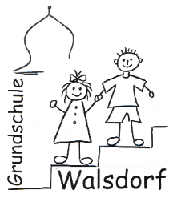
Entschuldigung

___________________________ _______
Die Schülerin / Der Schüler Klasse

kann / konnte am: _____________________

für (voraussichtl.) insgesamt _______ Tag /e

die Schule nicht besuchen.

_____________ _______________________
Datum Unterschrift eines
Erziehungsberechtigten

Entschuldigung

___________________________ _______
Die Schülerin / Der Schüler Klasse

kann / konnte am: _____________________

für (voraussichtl.) insgesamt _______ Tag /e

die Schule nicht besuchen.

_____________ _______________________
Datum Unterschrift eines
Erziehungsberechtigten
Entschuldigung

___________________________ _______
Die Schülerin / Der Schüler Klasse

kann / konnte am: _____________________

für (voraussichtl.) insgesamt _______ Tag /e

die Schule nicht besuchen.

_____________ _______________________
Datum Unterschrift eines
Erziehungsberechtigten

Entschuldigung

___________________________ _______
Die Schülerin / Der Schüler Klasse

kann / konnte am: _____________________

für (voraussichtl.) insgesamt _______ Tag /e

die Schule nicht besuchen.

_____________ _______________________
Datum Unterschrift eines
Erziehungsberechtigten

